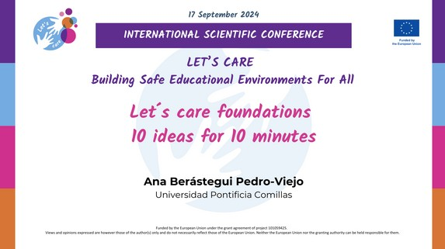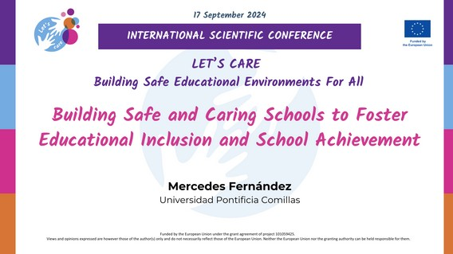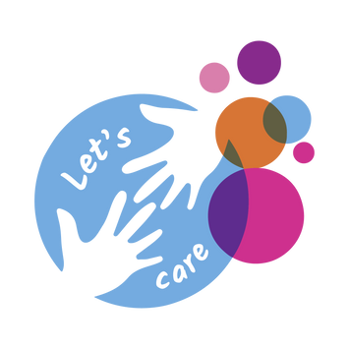
Finansuojama Europos Sąjungos lėšomis pagal projekto 101059425 paramos sutartį.
Tačiau išsakomos nuomonės ir požiūriai yra tik autoriaus (-ių) ir nebūtinai atspindi Europos Sąjungos nuomonę. Nei Europos Sąjunga, nei pagalbą suteikusi institucija negali būti už juos atsakinga.
Naujienlaiškis 5/2024
SAUGIŲ GERINANT
IR
RŪPESTINGŲ
MOKYKLŲ KŪRIMAS
Let’s care
ĮTRAUKTĮ Į ŠVIETIMO SISTEMĄ IR PASIEKIMUS MOKYKLOJE

Tarptautinė mokslinė konferencija

„Let’s care“ – saugios edukacinės aplinkos kĭrimas visiems
Pirmąją tarptautinę mokslinę konferenciją „Let’s care“ internete 2024 m. rugsėjo 17 d. surengė Krokuvos Ignatiano universitetas, remiamas Istituto Comprensivo di Bosco Chiesanuova. Konferencijoje pristatyti pagrindiniai projekto „Let’s care“ pirmosios pusės rezultatai.
Šiame naujienlaiškyje pateikiamos ištraukos iš konferencijos, galite spustelėti ant paveikslėlio ir peržiūrėti vaizdo įrašą.

Įvadas

„Pagrindinė projekto „Let’s care“ idėja“ Ana Berástegui (Comillas)
Projektas „Let’s care“ paremtas 10 pagrindinių punktų, siekiant sukurti saugią mokyklą visiems ir skatinti įtraukią bei teigiamą aplinką, kurioje mokiniai gali augti ir mokytis be baimės. Tikslas yra kurti geresnę ateitį visiems rūpinantis vieni kitais ir stiprinant mūsų ryšius.

„Projekto „Let’s care“ struktĭra ir vykdymo lygis“ Mercedes Fernández (Comillas)
Pristatoma projekto „Let’s care“ struktūra ir įgyvendinimo etapai: konsorciumas, finansavimo sutartis, tikslai ir pagrindai.



Emociškai saugus mokymasis

„Tėvų ir bendraamžių socialinė ir emocinė parama, mokyklos įsitraukimas ir akademiniai pasiekimai“
Pedro Dias (UCP)
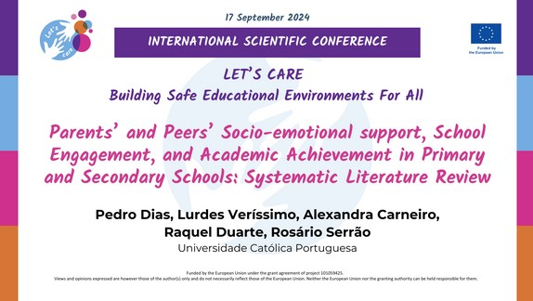
Saugūs santykiai su tėvais ir bendraamžiais susiję su teigiamais vystymosi rezultatais, įskaitant tai, kaip vaikai integruojasi į klasę, kaip jie susidoroja su iššūkiais mokykloje, ir mokinių akademiniais pasiekimais.

„Vaikų ateitis yra šiandien. Rytoj bus per vėlu, SMAT metodas su vaikais“
Elvira Mateos (Cidalia)
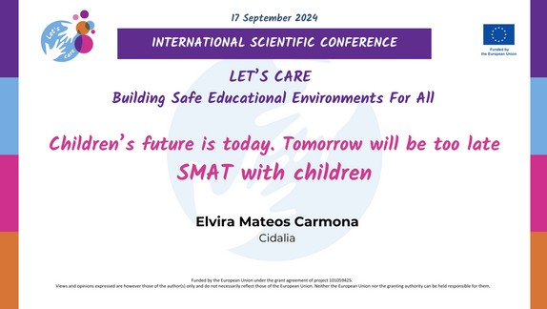
SMAT metodas padeda pedagogams nustatyti problemines vaikų situacijas, rasti kliūtis, nustatyti trūkumus, išsiaiškinti vaikų ateities prognozes ir norus bei atrasti jų gebėjimą įveikti kliūtis. Tai būtinas metodas kuriant geresnę ir saugesnę mokyklą.

„Jaunimas kalba. „Photovoice“ su NEETs“ Nuria Lores (Cidalia)
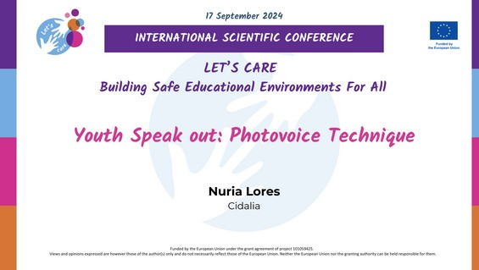
„Photovoice“ – tai įrankis, sujungiantis gyvenimo istorijas su fotografija tyrime, atliekamame naudojant veiksmų metodiką, siekiant jaunimo subjektyvumo, kad būtų sukurtas jaunimo savimonės ir įgalinimo procesas.
„Photovoice“ rezultatai buvo išanalizuoti ir tapo tolesnių tyrimų pagrindu.

Emociškai saugus mokymas

„Ugdymo rezultatų gerinimas: mokytojo ir mokinio santykiai“ Giulia Di Lisio (Comillas)

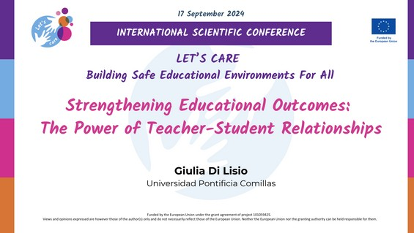
Teorinis projekto „Let’s care“ pagrindas yra prieraišumo teorija. Šioje sisteminėje literatūros apžvalgoje identifikuojami ir klasifikuojami aspektai ir pažeidžiamumo veiksniai, turintys įtakos mokinių (ne)įsitraukimui ir (ne)pažangumui mokykloje.

„Kaip mokytojai interpretuoja saugų prieraišumą mokydami?“ Maria de la Torre Barranco (Promaestro)
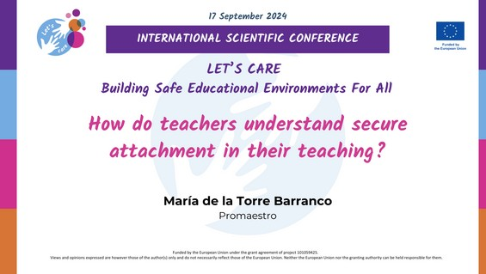
Saugus mokymas yra vienas iš projekto „Let’s care“ pagrindų ir jis daugiausia grindžiamas mokytojo ir mokinio santykiais. Sudarydami tikslines grupes ir stebėdami save bei bendraamžius ištyrėme mokytojų požiūrį į prieraišumą, mokytojo ir mokinio santykius bei saugų mokymą.

„Kaip atpažinti emociškai saugų mokymą?“ Maria de la Torre Barranco (Promaestro)
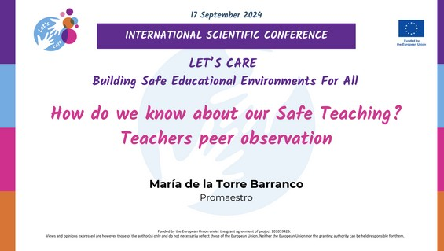
Išbandyti ankstesnėse tikslinėse grupėse aptarti saugaus mokymo veiksniai, patobulintos stebėjimo priemonės, mokytojų naudojamos stebėti save ir bendraamžius, o mokytojams suteikta galimybė toliau tobulėti saugaus mokymo srityje.

Emociškai saugi mokykla
„Mokyklos klimatas – saugios mokyklos vieta ir erdvė. Kaip sukurti gerą mokyklą?“
Ewa Dybowska & Magdalena Urlińska-Berens (UIK)

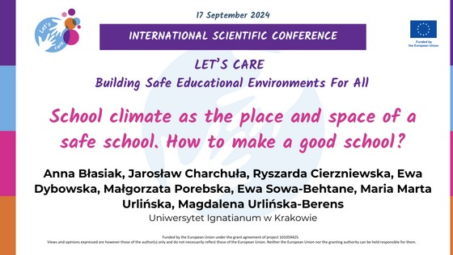
Literatūros apžvalga apie mokyklos klimato ir emociškai saugios mokyklos ryšį ir kaip mokyklos klimatas veikia (ne)įsitraukimą į mokyklą, (ne)pakankamus pasiekimus ir ankstyvą mokyklos nebaigimą.

„Tarptautinių programų, susijusių su „Let’s care“, apžvalga: išvados iš programų duomenų bazės“
Jorge Ubeda (Promaestro)

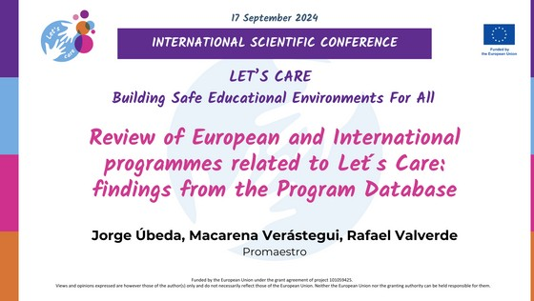
Apie tai, kaip buvo identifikuotos, kruopščiai atrinktos ir įtrauktos į duomenų bazę, kurioje dabar yra 45 programos (iš 16 skirtingų šalių), susijusios su projektu „Let’s care“, įvairios Europos ir tarptautinės programos, kuriose kalbama apie prieraišumo teoriją ir įvairius veiksnius, turinčius įtakos (ne)įsitraukimui į mokyklą, (ne)pažangumui ir ankstyvam mokyklos nebaigimui.

„Let’s care Hub“: mĭsų plėtros metodo apžvalga“
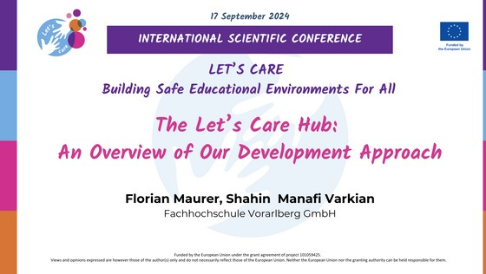
Shahin Manafi Varkiani & Florian Maurer (FHV)
Metodo, naudoto kuriant „Let’s care Hub“, apžvalga ir pagrindinės „Let’s care“ svetainės bei jos atvirojo kodo valdymo ypatybės ir funkcijos.

Emociškai saugaus mokymosi palaikymas
„Vaikų išlaikymo mokykloje poveikis: ekonominės pasekmės Europos regionams“
Gonzalo Gómez-Bengoeceha (Comillas)
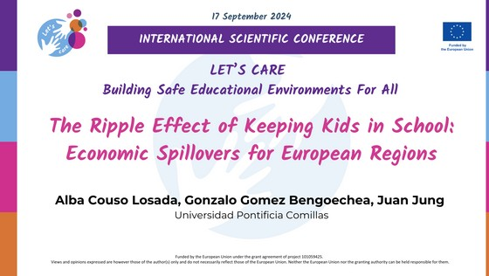
Alba Couso-Losada, Gonzalo Gomez-Begoechea ir Juan Jung
iš Universidad Pontificia Comillas Ekonomikos katedros (Madridas, Ispanija) pranešimo „Vaikų išlaikymo mokykloje poveikis: ekonominės pasekmės Europos regionams“ apžvalga.

„Let’s care“ dimensijų atskleidimas Europos strategijose ir politikoje kovojant su ankstyvu mokyklos nebaigimu“
Isabel Muñoz San Roque (Comillas)

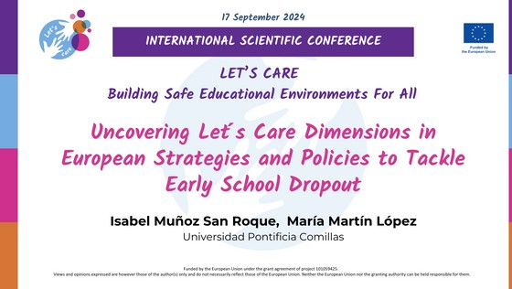
Esamų strateginių planų, susijusių su mokyklos nebaigimu, keliose Europos šalyse apžvalga, kai kurie komentarai apie mokyklos nebaigimo politikos analizę, atliktą „Let’s care“ projekto šalyse, kliūtys, kurios nustatytos atliekant tyrimą, ir kai kurios politikos rekomendacijos, kaip pagerinti mokyklos nebaigimo prevenciją.

„Vaikui užauginti reikia viso kaimo: emociškai saugios švietimo bendruomenės kĭrimas“
Elena Milli & Stefano Cobello (Polo)

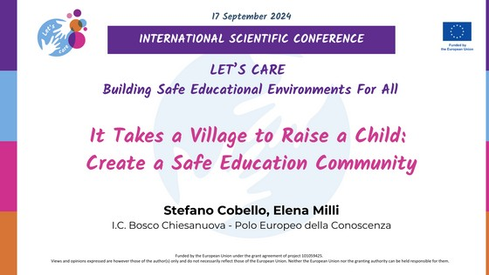
Žmonių, dalyvaujančių kuriant geresnę bendruomenę ir aplinką, kuriant geresnį rytojų vaikams, suinteresuotųjų šalių apžvalga: mokiniai, mokytojai, šeimos, ekspertai, mokyklos ir politikos formuotojai.

Baigiamoji refleksija

„Let’s care“ teorinio modelio bendras kĭrimas ir patvirtinimas“ Eva Bajo Marcos (Comillas)
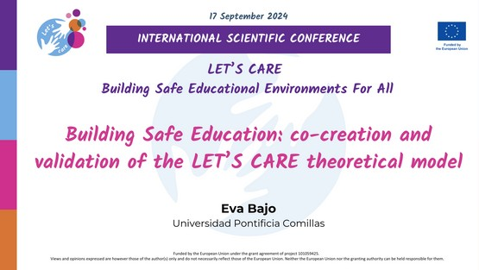
Metodikos, naudotos kuriant teorinį „Let’s care“ modelį, apžvalga, „Delphi“ tyrimas, naudotas jo turiniui patvirtinti, ir kiekybiniai duomenys (seminarai su vaikais ir klausimynai), naudojami „Let’s care“ teoriniam modeliui įvairiose kultūrose patvirtinti.

PRISIJUNK PRIE „LET’S CARE HUB“
„Let’s care Hub“ yra virtuali erdvė, kurioje yra išskirtiniai ir nemokami ištekliai, padedantys mokykloms įgyvendinti emociškai saugų ugdymą, skatinti mokinių emocinę gerovę ir užkirsti kelią atsiribojimui bei mokyklos metimui. „Let’s care Hub“
– tai galimybė mokytojams tapti aktyvios ir iniciatyvios bendruomenės dalimi ir tapti pokyčių agentais mokykloje.

„Let’s care Hub“ – tai novatoriška bendradarbiavimo erdvė, kurioje mokytojai iš skirtingų Europos šalių gali mokytis ir susitikti vieni su kitais, kad galėtų pasidalyti asmenine patirtimi, rasti panašumų, ieškoti patarimų ir bendradarbiauti projekto temomis.
Spustelėkite mygtuką ir prisijunkite prie „Hub“.
letscareproject.eu/hub/

Sužinokiľe daugiau ir sekiľe mus:

